107年度臺中市東山高中國中部寒假作業學習單
班級： 座號： 姓名：
作業主題：中音直笛快樂合奏 點數：★★★★★
說 明：親愛的同學們，在國中的音樂課中我們學會了吹奏中音直笛，請你（妳）和好朋友們一起完成下列的二部合奏吧！在寒輔期間找音樂老師驗收成果喔！

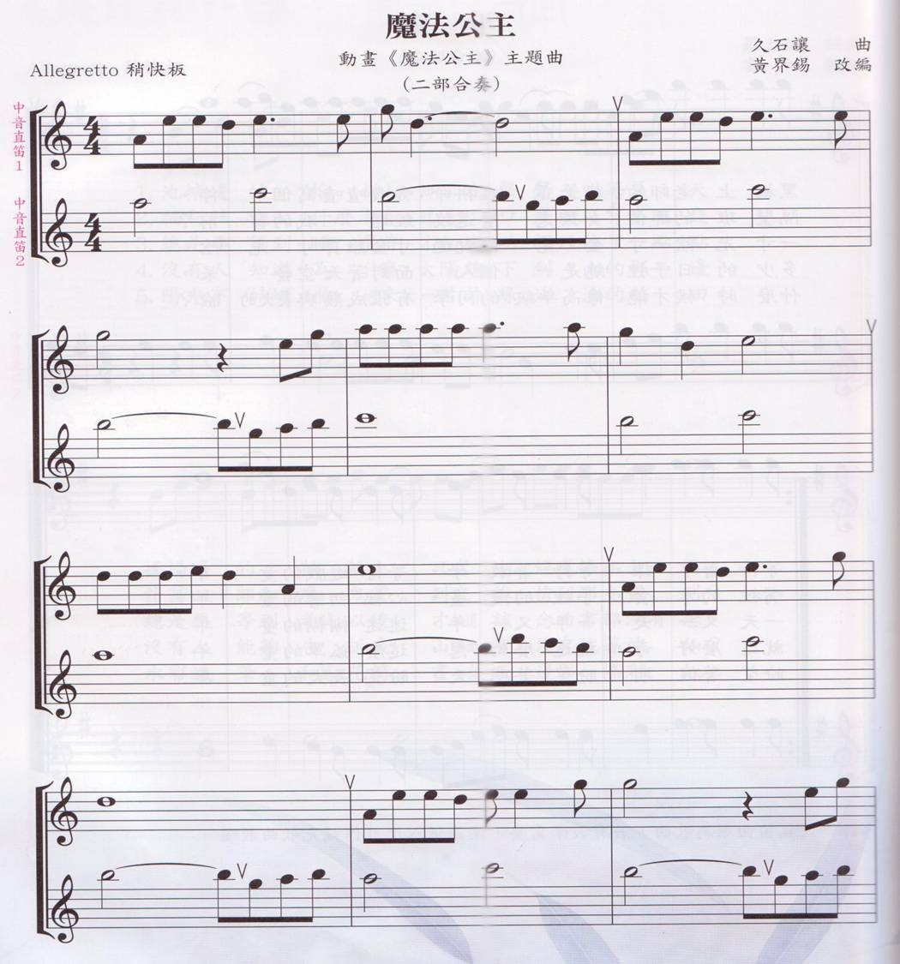

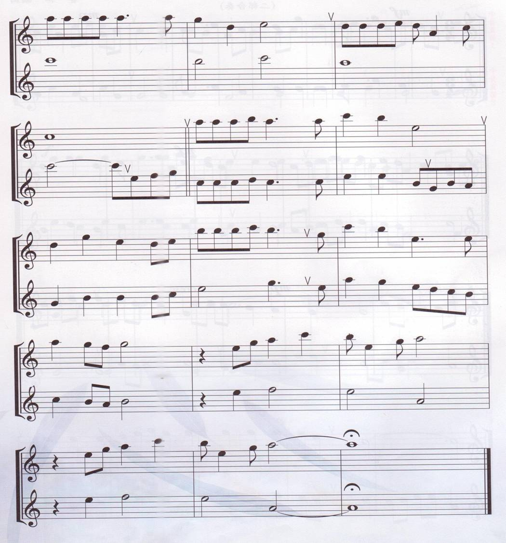

通過 | 未通過

